黄河水利职业技术学院精神文明建设
简 报
（2017）第1期（总161期）
黄河水利职业技术学院文明办 2017年1月20日
目 录
【动态消息】
我校举办“青春梦想飞扬”主题元旦晚会
校党委中心组学习贯彻全国高校思想政治工作会议精神
我校领导班子召开2016年度民主生活会
我校民主党派开展纪念毛泽东诞辰123周年活动
身边的榜样，激励我们前行—我校开展大学生年度人物评选活动

【志愿服务】
校领导慰问生活困难党员、老党员和老干部
我校积极开展春节慰问送温暖活动
财经系师生探望爱心奶奶刘传真老人
【动态消息】
我校举办“青春梦想飞扬”主题元旦晚会
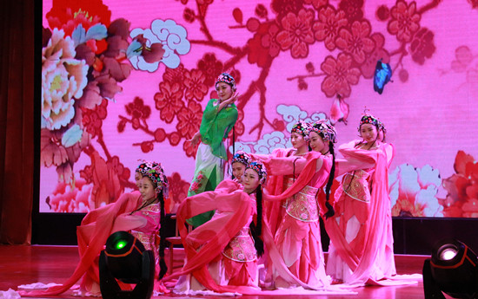
把酒当歌歌盛世，闻鸡起舞舞新年。 12月21日晚，经过近一个月的精心筹备，由校团委、艺术教育中心联合主办的“青春梦想飞扬”主题元旦晚会在流光溢彩的学生活动中心隆重举办。副校长杨士恒、部分老师及近千名学生观看了演出，报告厅内笑语盈盈，暖意融融。
一段热情似火的舞蹈《最炫民族风》拉开了晚会的帷幕，表达了师生迎接新年曙光的喜悦之情；音诗《牡丹亭》、舞蹈《水袖》《茉莉花》及我校教师倾情奉送的T台秀，让在场观众领略了中国历史与文化的深厚底蕴和独特魅力；歌曲联唱《青春水院》展现了大学生的青春活力和我校社团的蓬勃发展；川剧《变脸》让师生领略了历代川剧艺人创造并传承下来的艺术瑰宝；朗诵与情景《我的大学》向师生展示了各院（系）专业的特色，讲述了我校学生的青春使命，深情表达了学生对祖国、对学校的无限热爱之情和齐心协力建设“美丽中国、幸福水院”的豪情壮志；大合唱《走向复兴》抒发了中华儿女谱写时代新篇章、振兴中华、走向复兴、创造辉煌的豪迈情怀。晚会在铿锵有力的歌声中落下帷幕。
本次晚会携着全校师生的梦想与祝福，送走硕果累累的2016年，迎来充满希望的2017年。黄河水院人载歌载舞、欢聚一堂，以自己的激情和活力，印证为实现“中国梦”“水院梦”而努力奋斗的信心和决心。
校党委中心组学习贯彻全国高校思想政治工作会议精神
1月5日上午，我校在行政楼第二会议室召开党委中心组政治理论学习（扩大）会议，专题学习贯彻全国高校思想政治工作会议精神。全体校领导、相关职能部门负责人和各党总支（直属党支部）书记参加学习活动。校党委书记许琰主持会议。
会上，党委宣传部部长于兆国从加强和改进高校思想政治工作的重大意义、面临的新形势、存在的主要问题、指导思想、基本原则、主要任务、保障措施等方面领学了全国高校思想政治工作会议精神。
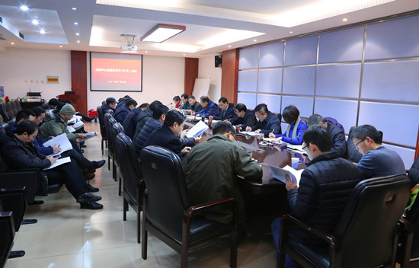
副校长杨士恒做主题发言。他结合全国高校思想政治工作会议精神和河南省委书记谢伏瞻“增强‘四个自信’、树立正确‘三观’”专题党课讲话精神，结合国内外形势、中国发展成就和国际影响力等，从积极主动做好思想政治工作、建设一支高素质的高校师资队伍、提高教师的思想政治素养和保障教师发展空间等3个方面对我校加强和改进思想政治工作谈了自己的学习体会。
许琰书记对我校加强和改进思想政治工作提出4点希望和要求：一是思想上要认识到位。要深刻理解加强和改进高校思想政治工作的特殊重要性和现实紧迫性，把学习贯彻全国高校思想政治工作会议精神作为当前和今后一段时期的首要政治任务，把思想和行动统一到会议精神上来，统一到中央和省委的要求上来，统一到校党委的工作部署上来。二是行动上要落实到位。学校要积极行动起来，结合中央和省委相关文件精神，制定我校加强和改进思想政治工作的实施意见，落实好思想政治理论课主渠道建设、思想政治工作队伍建设等思想政治工作的重要任务，切实加强和改进我校思想政治工作。三是组织上要保障到位。要坚持党委领导下的校长负责制，落实“三重一大”决策制度，切实发挥校党委的领导核心作用，加强校党委对学校工作的全面领导；要进一步发挥院（系、部）党总支（直属党支部）的政治核心作用，发挥在干部队伍、教师队伍建设中的主导作用，加强院（系、部）党总支领导班子建设，严格落实民主集中制和党政联席会议制度。四是方式方法上要注重创新。思想政治工作要抓早抓小抓细抓实，要结合师生思想特点、遵循思想政治教育工作规律，讲究工作艺术和方式方法，将解决师生实际问题和解决师生思想问题结合起来，既讲道理又办实事；思想政治工作队伍要加强政治理论素养，提升思想道德素质，增强能力、增长见识、丰富阅历、摆正心态，工作开展要接地气、讲实效，让人心服口服。许琰书记还结合教育部学习贯彻落实全国高校思想政治工作会议精神的相关要求，对我校加强和改进思想政治工作提出了具体指导意见。
我校领导班子召开2016年度民主生活会
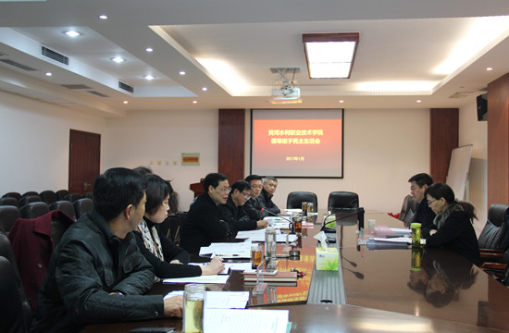
1月10日，按照省委和省委高校工委的统一部署和要求，我校领导班子在行政楼第二会议室召开了2016年度民主生活会。省委高校工委统战处处长张水潮、组干处调研员张云峰到会全程指导。全体校领导班子成员和有关职能部门负责人参加会议。会议由校党委书记许琰主持。
为开好民主生活会，校党委研究制定了2016年度民主生活会会议方案，持续深化学习研讨，进一步深入学习领会习近平总书记系列重要讲话特别是在党的十八届六中全会上的重要讲话精神，学习领会党的十八届六中全会和省十次党代会精神，学习党章和《关于新形势下党内政治生活的若干准则》《中国共产党党内监督条例》等党内法规，广泛听取干部群众意见和建议，查找班子和个人存在的突出问题，领导班子成员之间深入开展谈心交心，交换意见，沟通思想，为开好民主生活会奠定了基础。
会上，许琰书记首先介绍了民主生活会的会前准备情况，并代表校领导班子进行了对照检查，认真查摆了领导班子在思想、组织、作风、纪律等方面存在的突出问题，剖析了问题产生的原因，提出了努力方向和改进措施。校领导班子成员依次做了对照检查发言，自我批评开门见山、直奔主题，联系实际，深入查摆突出问题和具体表现，从主观方面找原因，透过表象深入剖析，深挖根源，发自肺腑，触及灵魂。相互批评直截了当、开诚布公，敢于坚持原则、指出问题、真诚帮助提高，达到了帮助同志、增进团结、促进工作的目的。整个会议气氛严肃认真、民主和谐，达到了“团结—批评—团结”的效果。
张水潮处长对我校领导班子民主生活会给予充分肯定，认为我校领导班子民主生活会会前准备工作扎实，具有聚焦问题精准、剖析问题细深、相互批评不遮丑、接受批评意见虚心、整改态度诚恳等特点，是一次高质量的民主生活会。他还结合我校实际，对学校发展和下一步的党建工作提出了“十项要求”：一是坚持党建与业务并重，在创新发展上下功夫；二是坚持责任分工与落实并重，在执行效果上下功夫；三是坚持现实与未来并重，在转化成果上下功夫；四是坚持党委与基层并重，在整体推动上下功夫；五是坚持党建态度与行动并重，在知行合一上下功夫；六是坚持全面与重点并重，在党建突破口上下功夫；七是坚持自学与帮扶并重，在班子整体成长上下功夫；八是坚持问题与修正并重，在整改实效上下功夫；九是坚持理论与实践并重，在学用结合上下功夫；十是坚持活动与制度并重，在长效机制上下功夫。
许琰书记作了表态总结讲话。他说，张水潮处长对这次民主生活会作出了客观中肯的评价，对学校今后严格党内组织生活、加强党内监督给予了很好的指导。许书记就学习好、贯彻好张处长的讲话精神和做好学校当前工作向党员干部提出了希望和要求：要切实履职尽责，强化“四个意识”，聚焦突出问题，抓好整改落实，坚持以身作则，发挥示范作用，开拓进取，务实重干。许书记最后强调，全校党员干部要以忠诚担当干净干事为总要求，团结带领全校广大师生做好党的建设和学校发展的各项工作，为我校建成“国内一流、国际知名”优质高职院校，真正实现“历史名校圆梦工程”而共同努力，以优异成绩迎接党的十九大胜利召开。
我校民主党派开展纪念毛泽东诞辰123周年活动
12月28日，我校各民主党派相聚在一起，开展纪念毛主席诞辰123周年活动。开封市政协副主席、中国民主同盟开封市委主委马同森，副主委侯慧芳，九三学社开封市委副主委崔长江、副主委虎华、科长樊丽和我校各民主党派成员参加了纪念活动。
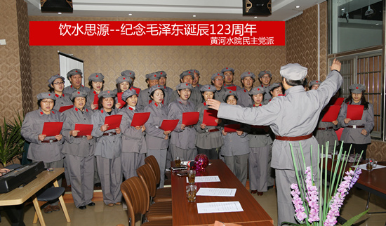
活动开始，马同森副主席感谢黄河水院党委对各民主党派工作的大力支持，并希望黄河水院各民主党派要饮水思源，发扬光荣传统，在以习近平同志为核心的党中央领导下，不忘初心、继续前进，为实现中华民族伟大复兴中国梦而努力奋斗。崔长江副主委鼓励民主党派的教师们为黄河水院的信息化教学、人才培养等工作积极探索，为学校的发展建言献策。
活动中，九三学生社员陶杰、郭娜教师声情并茂的诗朗诵《丰功伟绩——毛泽东》带领大家回顾了毛主席的丰功伟绩，赞颂毛主席为民族独立、国家富强、人民解放和幸福作出的不可磨灭的贡献。九三学社社员、民盟盟员、民进会员一起高唱《东方红》《咱们的领袖毛泽东》等歌颂毛主席的歌曲，并纷纷上台用自己的方式表达对毛主席的怀念。九三学社社员们的《毛主席天安门在九三人心中》，展示了社员在天安门前的留影照片，让人们能够真切感受到毛主席在他们心中的分量；民盟盟员的《七律·长征》朗诵，引起大家共同吟诵，民进会员孙其龙老师的舞蹈则乐翻了全场。
身边的榜样，激励我们前行—我校开展大学生年度人物评选活动
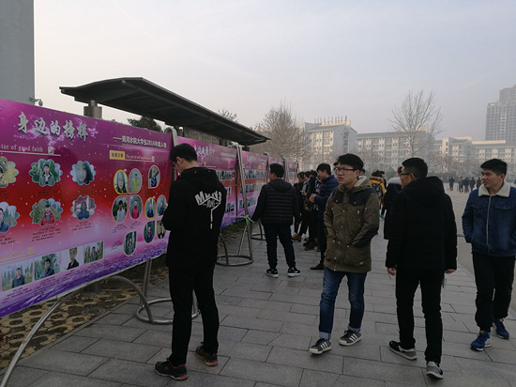
为积极培育、深入挖掘我校榜样人物，树立大学生先进典型，学生处组织开展了“身边的榜样——黄河水院大学生2016年度人物”评选活动。
此次评选活动于去年11月底开展，历时一个多月，经过院系推荐、学校评选、照片采集等环节，在全校在校生范围内评选出“学习标兵”“道德模范”“诚信之星”“自强之星”“技术能手”“三好学生”“优秀学生干部”等7大类共 135名大学生年度人物。同时，学校将人物事迹制作成宣传册和展板进行宣传。
大学生年度人物征集和评选活动已成为我校每年选树大学生先进典型的传统活动，在师生中产生了积极的影响。该活动集中展现了当代大学生的精神风貌，表彰了一批学生身边的先进典型，使广大学生学有榜样、赶有目标，形成了良好的学习氛围，充分发挥了先进典型的示范引领作用。
【送温暖】
校领导慰问生活困难党员、老党员和老干部
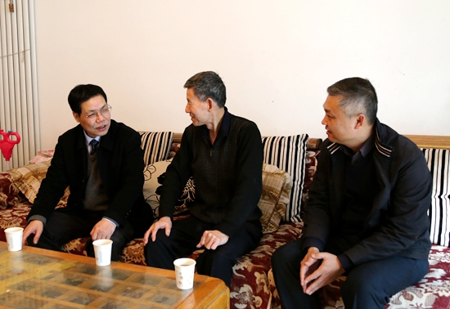
2017年新春佳节临近，按照校党委的统一安排，校领导许琰、王卫东、刘卫锋、刘玉宾、菅浩然等同志在相关职能部门负责人的陪同下走访慰问生活困难党员、老党员和老干部，代表校党委向他们送去学校的关怀和新春的祝福。
每到一处，校领导与老同志亲切交谈，了解关心他们的生活、身体等情况，倾听他们对我校事业发展的意见、建议，感谢他们为学校事业发展做出的贡献，祝愿他们健康长寿、生活幸福，并向他们致以春节的祝福。离退休老同志对校领导的关心表示感谢，对过去一年学校取得的成绩感到非常欣慰和自豪，并祝愿在新的一年里学校事业发展取得更大成绩。
近年来，校党委高度重视和关心离退休老同志的生活状况，把走访慰问离退休老同志作为每年定期开展的一项常规工作。通过走访慰问，充分了解他们的生活情况、身体状况，关心他们的生活，倾听他们的声音，促进形成关心帮助生活困难党员、尊重爱护老党员和老干部的良好氛围，深受老同志赞誉。
我校积极开展春节慰问送温暖活动
为进一步弘扬和践行社会主义核心价值观，帮助困难群众过一个温馨祥和的节日，使困难群众真切感受到社会大家庭的温暖，1月14日上午，我校文明办主任于兆国一行6人先后到大宏社区和“结对帮扶”村——水稻乡富平社区（孙庄村）开展春节慰问送温暖活动。

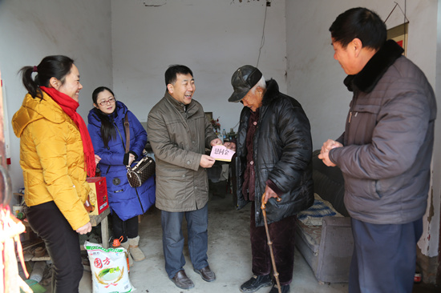
于兆国主任一行首先来到大宏社区。大宏社区是我市较大的经济适用房、廉租房小区，是我校多年来持续帮扶的主要社区，其中相当一部分居民无固定收入，家庭生活困难。在社区徐主任的陪同下，文明办人员带着面粉、大米、鸡蛋、食用油等生活用品及慰问金，慰问了社区贫困居民，并与他们拉家常，详细了解其目前的生活情况，鼓励其顽强面对生活困难，对未来美好生活充满信心。亲切感人的话语使贫困户深受鼓舞，并深切感受到节日的温暖和社会的关爱。社区徐主任对我校开展的走进社区送温暖活动表示感谢。于兆国主任表示，我校会坚持发挥全国文明单位的示范引领作用，积极履行社会责任，为共建文明、和谐、幸福社区做出贡献。
于兆国主任一行随后又来到“结对帮扶”村——水稻乡富平社区（孙庄村），在社区党支部书记丁建设的陪同下，先后深入社区多户困难家庭，为他们送去了慰问金及大米、面粉、鸡蛋、食用油等春节慰问品，并代表我校向他们表达了新春的祝福。慰问对象主要为独居的孤寡老人、孤儿、生活困难的老党员及因病致贫的家庭。每到一家，文明办人员都详细了解他们的经济状况、身体状况、学生上学等情况，并鼓励他们坚定信心，以乐观的心态面对生活上的困难，在党和政府的帮扶下，早日恢复健康、脱贫致富。
本次活动是我校积极贯彻开封市文明办相关工作要求及《黄河水院“我们的节日”主题活动实施意见》精神，组织开展的以“践行价值观、春节送温暖”为主题系列志愿服务活动的重要内容。活动的开展，使困难群众感受到了党和政府的关爱，践行了社会主义核心价值观，营造了欢乐喜庆、文明祥和、温馨和谐的节日氛围。
据悉，春节期间，我校相关部门还将以“践行价值观、春节送温暖”为主题，以送温暖、献爱心、美环境、优秩序、促和谐为主要服务内容，组织动员志愿者持续开展形式多样、参与广泛的结对帮扶和志愿服务活动。
财经系师生探望爱心奶奶刘传真老人
1月7日上午，财经系党总支副书记胡晓慧、分团委书记郝瑶带领学生到开封市中医院探望了刘传真老人，走近道德楷模，感受榜样力量。
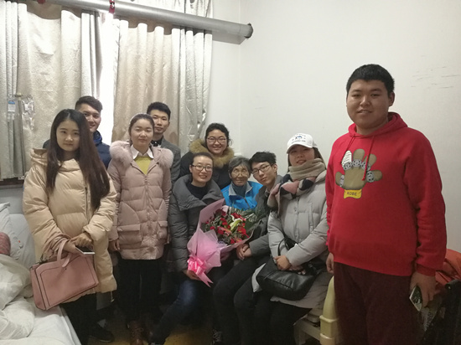
交流中，刘传真老人寄语当代大学生要珍惜学习机会，懂得感恩，明白“忠、孝”两个字真正的含义，并付诸实际行动；希望教师启迪学生智慧，培养出更多的优秀人才。
据悉，今年80岁的刘传真老人，独居开封。刘传真老人被评为“感动河南十佳母亲”荣誉称号。她身患癌症，却胸怀大爱，用微薄的退休金创办“筑梦爱心辅导站”，无偿辅导、照顾农民工子女和留守儿童。17年来，辅导站为100余名儿童指导学习。被帮助的孩子大多家庭特别困难，有的放学后直接来老人家写作业、吃饭、睡觉。老人不仅分文不收，还经常贴补孩子们吃饭、学习的开销。
得知老人的事迹后，财经系自2012年开始组织学生在课余时间去老人家里帮忙辅导孩子们的功课，并经常为他们送去学习用品和书籍资料。老人创办的辅导站也是财经系“大手拉小手”爱心帮扶活动的对象。该系将以开展“走近道德楷模”活动为契机，通过学习道德模范平凡而伟大的先进事迹，进一步提高全体师生的文明程度和道德素养。

报：开封市文明办、新区文明办、院级有关领导
送：全院各部门
编辑：耿 风 审核：姚 芬 签发：于兆国

（共印50份）

